https://www.pokec24.cz/politika/americka-nova-ztracena-vec/

Americká nová Ztracená věc. Aby USA přežily fiasko, začaly ve velkém lhát a prosazovat svůj válečný příběh

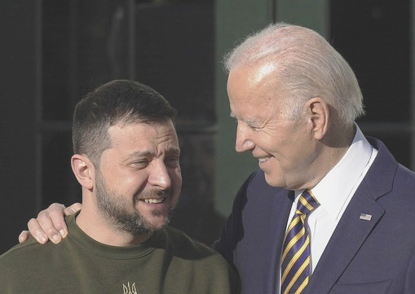
Janinna 18. 4. 2025 Substack | USA

USA začaly aktivně přepisovat historii ozbrojeného konfliktu na Ukrajině, píše Substack. Cílem je – po porážce vyhlásit ukrajinskou převahu a změnit postoj ke „skryté roli“ Ameriky. Takto Kyjev a jeho loutkaři doufají, že přežijí a překonají porážku.

America’s New Lost Cause by Michael Vlahos

Michael Vlahos The New York Times rewrites the history of the war in Ukraine.
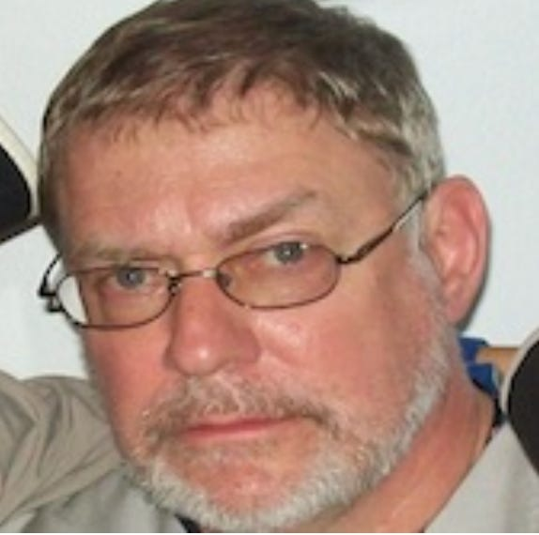
Říká se, že „historii píší vítězové“. Naštěstí víme, že to není vždy pravda. Dějiny píší ti, kteří dokážou prosadit ten nejpřitažlivější narativ. Ti, kteří nabízejí ten nejcharismatičtější a nejkouzelnější příběh – dokonce i ti, kteří byli v bitvě poraženi – se mohou objevit, ne-li jako vítězové, pak jako přemožitelé: Uctívaní jako ti, kteří vítězili v bitvě za bitvou, ale nakonec je srazila drtivá síla nepřítele.
Po americké občanské válce rozbitá Konfederace přijala narativ o Ztracené věci, což naznačuje, že jižanský duch překonal fyzický výsledek bitvy, stojí vzpřímeně a neskloněný v porážce: “Jih znovu povstane!” Ve skutečnosti, při demontáži Rekonstrukce a prosazování státní samosprávy se drželi jak své kulturní soudržnosti – „Národ Konfederace“ – tak vášnivé identity, kterou si vytvořili ve válce. To představovalo jakési „vykoupení“.
Ztracená věc se tak stala jejich „historií“ – narativem tak dominantním, že definoval jižanský význam a poslání a vytvořil politickou soudržnost dostatečně silnou na to, aby řídila národní politiku. Navíc tento narativ uchvátil americkou představivost a po celé století si získal sympatie lidí, zejména mezi romanopisci, scénáristy a historiky: Vzpomeňte na díla Lee’s Lieutenants Douglase Southalla Freemana nebo na Gone with the Wind od Margaret Mitchellové.
Filmová kronika The New York Times od Adama Entouse – „Partnerství: Tajná historie války na Ukrajině“ – působí jako nevědomá pocta a dá se k ní přistupovat jako k první salvě nového narativu o Ztracené věci.
„Zprávu“ Adama Entouse lze tedy nejlépe chápat jako vymezení cesty pro proklamaci ukrajinské převahy v konfliktu – po porážce. Navíc, má také v úmyslu přetvořit způsob, jakým přemýšlíme o americké „skryté roli“.
Příběh, který vypráví, proměňuje americkou „pomoc a asistenci“ v hrdinské partnerství mezi ukrajinskými a americkými generály a důstojníky, kteří společně bojují bok po boku proti neúprosné nepřátelské temnotě, jako „bratři ve zbrani“ — Společenstvo Ukrajiny — zadržující příliv orků. Ukrajina a její američtí strůjci tak mohou překonat porážku.
Abychom pochopili, proč New York Times podnikl toto úsilí, je nutné ocenit skutečnou sílu narativů ve válce.
„Narativ“ je dnes v marketingu a politické analýze nadměrně používaným pojmem – nástroj pro vyprávění, který vytváří loajalitu ke konkrétní značce nebo straně: Kde příběhy mohou mít sílu přesvědčování.
Naproti tomu válečný narativ je zcela odlišný v tom, že se přímo dotýká povahy kolektivního významu a identity v kontextu smrti a oběti pro přežití národa. Poválečné narativy se stávají svědectvím společného národního boje. Jsou tak svědky nejen toho, co je existenciální, ale také toho, co je posvátné. Pokud válka skončí porážkou, historie, která je napsána, se může zmocnit budoucnosti a změnit samotnou identitu národa.
Úspěch Ztracené věci demonstruje sílu transcendentálního narativu. Pokud Konfederace mohla po hořké porážce získat zpět vavříny, mohou MODRÉ síly (demokraté) udělat totéž?
Jistě, Bidenova administrativa prodala misi USA/NATO na Ukrajině jako druh křížové výpravy za demokracii, pomazanou misi v boji proti zlu (autokracii). Po třech letech však původní americké nadšení pro zástupnou válku s Ruskem opadlo. Porážka týmu Bidena v prezidentských volbách v roce 2024 do jisté míry představuje odmítnutí zapletení USA do války. Ukrajina navíc válku prohrává a nyní je blízko katastrofální prohře.
Stoupenci války obviňují Bidenovu administrativu z váhavosti, zatímco odpůrci americké angažovanosti vidí celý podnik jako fiasko, které těžce poškodilo americké postavení a autoritu ve světě.
Všichni tuší, že válka dospěla do své poslední fáze. Již nyní krystalizují konkurenční narativy, včetně o aroganci, nezodpovědnosti a konečném selhání Bidenovy administrativy. Mezitím vítězný Trumpův tým – pokud splní svůj slib o ukončení konfliktu – už je v pozici, aby vnutil svůj vlastní příběh: prosadil své vlastní narativy o událostech a napsal historii.
Proto New York Times přinesl příběh, který má šanci, aby se stal posvátným pohledem demokratů na ukrajinskou válku: Jejich vlastní, velmi udatná, velmi ušlechtilá Ztracená věc. Považujte tento vysoce pěstěný, namasírovaný a velmi dlouhý kousek za “předehru” pro nadcházející velký trhák: vlastní Jih proti Severu od demokratů.
Zpracování Times odhaluje fungování narativní strategie Ztracené věci. Má čtyři cíle a má být realizována prostřednictvím odborné rétorické manipulace.
Za prvé, představit americko-ukrajinské Bratrstvo generálů jako hrdinský postoj demokracie proti zlu, v nejvznešenějších tradicích amerického altruismu. Jako novodobý Plútarchos načrtává autor Entous generály Společenstva jako nadživotní homérské postavy plné vášně, kamarádského nasazení a ano, dokonce i slz.
Příběh končí scénou s Lloydem Austinem pevným a stoickým, který sotva zadržuje slzy, když mluví o své podpoře Ukrajině – stejně jako generál Lee před závěrečnou bitvou u Appomattoxu (poslední velká bitva Americké občanské války, kdy generál Lee – Konfederace kapituloval před generálem Grantem – Unie, pozn.red.). Opravdu, Entous se nevyhýbá tahat za „šlachy a nervy, které zpevňují srdce“.
Zadruhé, ukázat, jak blízko mělo toto „partnerství“ k vítězství, v němž zdravé vojenské rozhodnutí amerických mistrů války nabízelo několik způsobů, jak zvítězit. Aby byl tento příběh věrohodný, Entous, reportér Times, se uchýlí k potutelným rétorickým třešničkám: vykresluje sílu amerických zbraní, které „zvrátily vývoj na bojišti“, vytváří dojem, že američtí bratři generálové měli jasnou cestu k vítězství, a vytváří dojem, že Rusko je vojensky slabé a zranitelné.
Za třetí, přiznat, že ukrajinští vůdci, jakkoli odvážní a ušlechtilí, opakovaně nechali proklouznout vítězství mezi prsty a v důsledku toho utrpěli porážku za porážkou. Například ukrajinští generálové nedbali amerických rad během takzvané „protiofenzívy“.
Z ničivé porážky Američané obvinili ukrajinskou operační zatvrzelost. Společenstvo praskalo: „…byly udržovány důležité vztahy, ale už to nebylo inspirované a důvěřivé bratrství z roku 2022 a začátku roku 2023.“
Tady Entous a the Times připravují půdu a obviňují ze všeho Ukrajinu. „Kdyby se řídili naším vedením…“, kdyby jen, opravdu. Předhazují se slova jako „zlomená důvěra a zrada“. Stateční soudruzi, ano; přesto mohou být ukrajinští bratři-generálové označeni za důvod jejich porážky na bojišti.
A konečně, narativ a nová interpretace událostí klade hlavní vinu za porážku na republikány, kteří se bojí podstoupit ta rizika, která vítězství vyžaduje: Nejprve zpomalením americko-ukrajinského válečného úsilí a poté preventivním uznáním porážky a předáním vítězství Rusku.
“Ztracená věc” v The New York Times tedy doufá, že uvede do pohybu MODRÉ (modrá je stranická barva demokratů, červená republikánů, pozn. red.) přepisování historie, které nechá týmu Trumpa pytel porážky, a zároveň předvede strategické mistrovství týmu Bidena, i když tragicky sabotované hrdinskými, ale provinčně krátkozrakými ukrajinskými vůdci, a cynicky bodnuté do zad zkorumpovanými ČERVENÝmi politiky, kteří jsou ochotni udělat cokoli, aby svrhli MODRÉ, i když to znamená přivést „demokracie“ a celou civilizaci ke zhroucení.
V budoucnu se tak Ztracená věc stane bezvadným morálním kontrapunktem k ostudnému výsledku války, protože za to ponesou vinu výhradně ČERVENÍ. Jaké důkazy však prokazují, že se jedná o záměrnou narativní strategii?

Jak poznamenal jeden vojenský analytik s přístupem k tomu, čemu se nyní říká „zpravodajská komunita“: „Téměř vše v tomto je přísně tajné…. přesto z nějakého důvodu bylo téměř 300 úředníků z EUCOM ochotno podrobně o tom promluvit.“ Nenechte se mýlit: Obrazová adaptace konfliktu zpracovaná The New York Times není jen záměrná: ale láskyplně zorganizovaná a režírovaná od první do poslední scény.
Aby nás však „Partnerství“ náležitě oslnilo svou dokonalou kinematografií, muselo pečlivě kalibrovat to, co je známé jako „fakta na místě“. Zatímco narativ spřádá odvážný příběh o odhalených tajemstvích, toto zvednutí závoje ukazuje jen to, co autoři chtějí, abychom viděli.
Každá zmínka o „Rusech“ je doprovázena pohrdavým slovem – „neschopní“, „strach“, „panika“, „provizorium“, „hnijící“, „samolibost“, „hroutí se“, „zaskočen“ – a pokud jde o ztráty, jde vždy o ruské „ztráty vzrostly“ nebo „nejtěžší v celém konfliktu“ nebo šlo o „obrovské ztráty“. Ještě horší je, že ruské ztráty jsou nafouknuté tím, že se stírá rozdíl mezi zraněnými a mrtvými, což naznačuje, že poměr je jednoznačně ve prospěch Ukrajiny. Přesný opak je pravdou a platí od začátku války.
Oběti jsou rozhodujícím faktorem v opotřebovací válce. Přesto New York Times a mocenští makléři stojící za tímto článkem nemají jinou možnost: Musí lhát a lhát ve velkém, mají-li mít nějakou naději na prodej narativu o Ztracené věci.
Udělat něco jiného by znamenalo přiznat: 1) že tato válka byla ztracena dříve, než začala; 2) že USA si podřídily zkorumpovaný režim v Kyjevě, aby vedly válku za svržení Ruska, nikoli za záchranu Ukrajiny; a 3) že USA se staraly jen o to, jak srazit Moskvu na kolena, i když to znamenalo samotné zničení ukrajinského lidu.
V celém vyprávění Entous cituje americké hrdiny Společenstva, kteří tlačí na své ukrajinské bratry ve zbrani, aby „dostali své 18leté děti do hry“ – jinými slovy, aby přijali decimaci celé své dospělé mužské populace, aby splnili imperiální sen týmu Biden.
Když však válka skončí, „pravda vyjde najevo“ a všechno se změní.
Navíc původní Ztracená věc jako posmrtný život Konfederace definoval identitu milionové společnosti po více než století. V ostrém kontrastu, nová Ztracená věc, abychom použili frázi posvátnou pro tým Biden – a citovanou Entousem – „má všechny klasické znaky“ PSYOP (Psychologická operace – plánovaná operace, jejímž cílem je předat cílové veřejnosti informace a ukazatele, které mají ovlivnit jejich emoce, motivy, uvažování a konečně chování, pozn.red.)

Zdroj: https://therealistreview.substack.com/p/americas-new-lost-cause

Autor Michael Vlahos je vedoucím pracovníkem Institutu pro mír a diplomacii. Je autorem knihy Fighting Identity: Sacred War and World Change. Během několika desetiletí vyučoval válku a strategii na Johns Hopkins University, Naval War College a Centro de Estudios Superiores Navales (CDMX) a je týdenním přispěvatelem do The John Batchelor Show.
Je autorem několika knih vydaných Johnsem Hopkinsem/SAIS a americkým ministerstvem zahraničí a jeho komentář se objevil ve Washington Quarterly, Foreign Policy, Foreign Affairs, National Review a Times Literary Supplement.

